Saaby
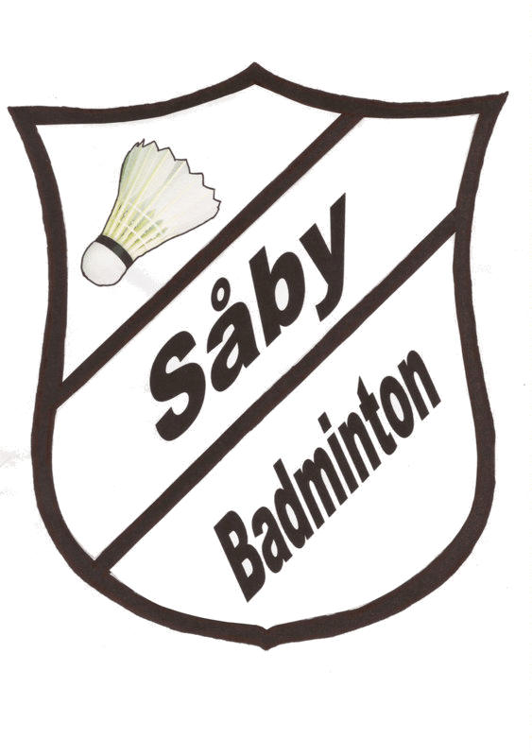
Badminton
Saaby Hallen - Egevej 6 - 4060 Kirke Såby

Beretningen fra formanden for motionistafdelingen for sæson 2021/2022

I denne sæson blev vi næsten helt forskånet fra Corona nedlukninger. Vi stillede med
1 motionisthold (4+4) og 1 herrehold, tilmeldt under DGI, samt 1 motionisthold (4+4), som arrangerede deres egne kampe. Ligesom i de tidligere år måtte der også i denne sæson aflyses og flyttes diverse kampe, og der skulle ”lånes” spillere fra andre hold for at der kunne stilles hold.
Som altid klarer holdlederne selv turneringsforløbet. Placeringen af holdene i turneringen ligger for Rainers hold noget dårligere, medens Torbens (Sebastian) hold klarede sig fortsat flot– stillingen pr. 7.3.2022 ser ud som følger (2020 i parentes):

Holdnavn Placering Antal hold i puljen

4+4 (Rainer) 7 (3) 7 (9)
Herrehold (Torben) 1 (1) 8 (9)

FleksiFjer er fortsat en populær måde at spille badminton på, dog er antallet af spillere faldet fra 26 til 22 spillere i år. Her satses på både spillet men også det sociale aspekt, hvilket bidrager til succesen bag denne spilleform.

Der var ingen klubmesterskabet i 2021 pga. Covid-19.

De voksne medlemmer af klubben udgør 84,5% (75%) af det totale antal medlemmer, fordelt på 27 (29) kvinder og 71 (73) mænd (tal for 2020 i parentes). Totalantal medlemmer for hele klubben faldt fra 136 til 116. Antal af medlemmer over 60 år ligger nu på 60 ( 61 ) medlemmer, svarende til 51,7%.

Tak til holdlederne og bestyrelsen for godt samarbejde.

Kirke Såby, den 08-03-22 / Rainer Lichy

